**Phần 1: ĐÁNH GIÁ**

* Bảng tự đánh giá

|  |  |  |
| --- | --- | --- |
| STT | Yêu cầu | Đánh giá |
| 1 | Chuyển đổi số từ hệ 10 về hệ 2 | - Hoàn thiện chức năng  - Có kiểm tra dữ liệu nhập đúng với hệ cơ số đã chọn |
| 2 | Chuyển đổi số từ hệ 10 về hệ 16 | - Hoàn thiện chức năng  - Có kiểm tra dữ liệu nhập đúng với hệ cơ số đã chọn |
| 3 | Chuyển đổi số từ hệ 16 về hệ 10 | - Hoàn thiện chức năng  - Có kiểm tra dữ liệu nhập đúng với hệ cơ số đã chọn |
| 4 | Chuyển đổi số từ hệ 2 về hệ 10 | - Hoàn thiện chức năng  - Có kiểm tra dữ liệu nhập đúng với hệ cơ số đã chọn |
| 5 | Chuyển đổi số từ hệ 2 về hệ 16 | - Hoàn thiện chức năng  - Có kiểm tra dữ liệu nhập đúng với hệ cơ số đã chọn |
| 6 | Chuyển đổi từ hệ 16 về hệ 2 | - Hoàn thiện chức năng  - Có kiểm tra dữ liệu nhập đúng với hệ cơ số đã chọn |
| 7 | Menu chọn phương thức chuyển đổi | - Chức năng thêm, hiển thị rõ ràng |

Lưu ý: Các số nguyên là số không dấu (có độ lớn 8 bit)

* Tổng mức độ hoàn thành của bài: **100%**

**Phần 2: KẾT QUẢ LÀM BÀI**

1. Chuyển đổi số từ hệ 10 về hệ 2

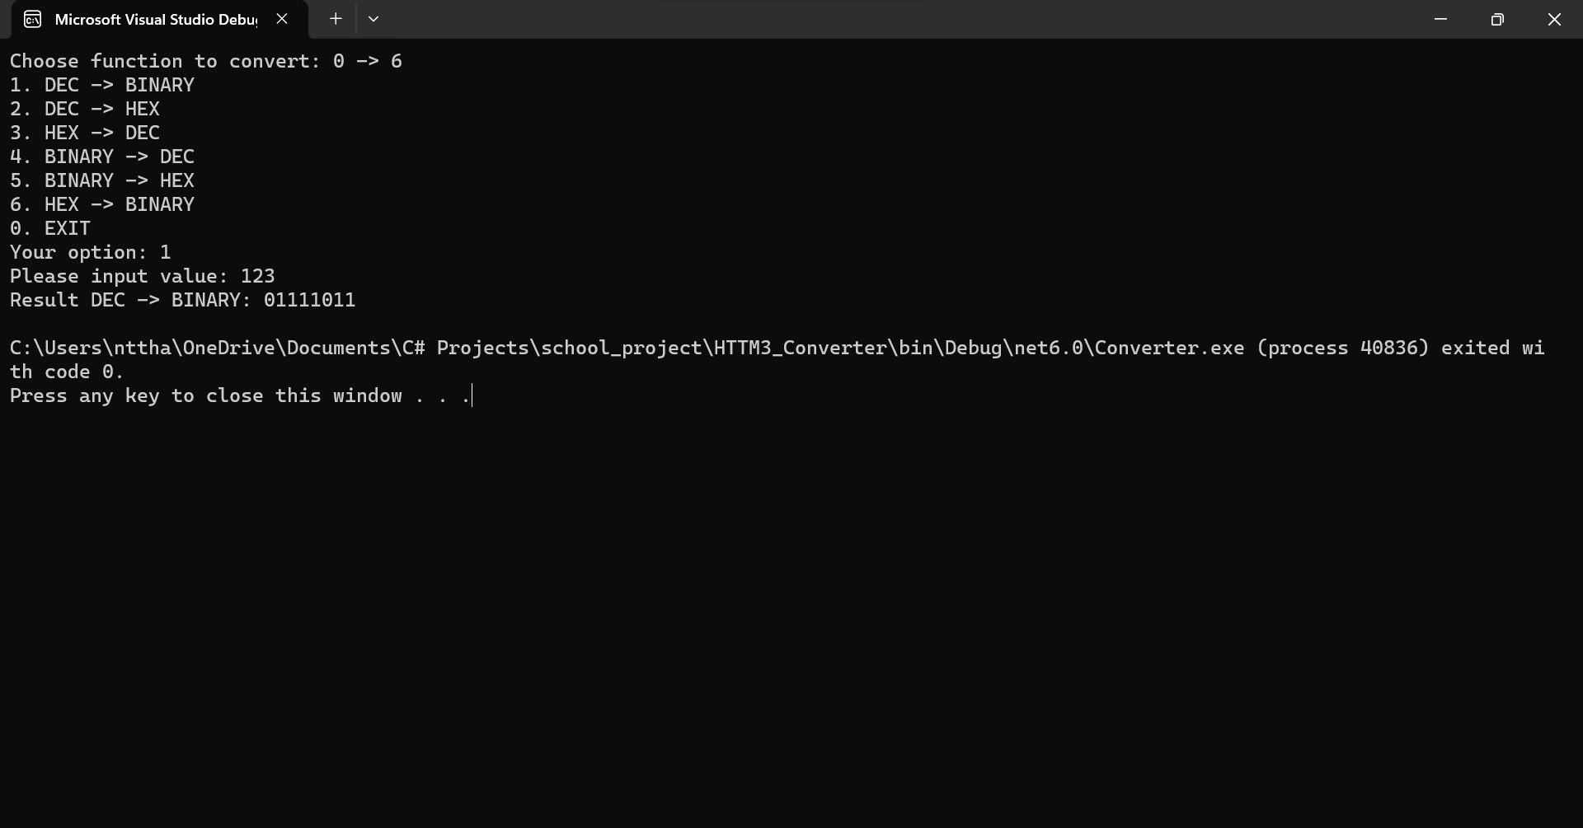

1. Chuyển đổi số từ hệ 10 về hệ 16

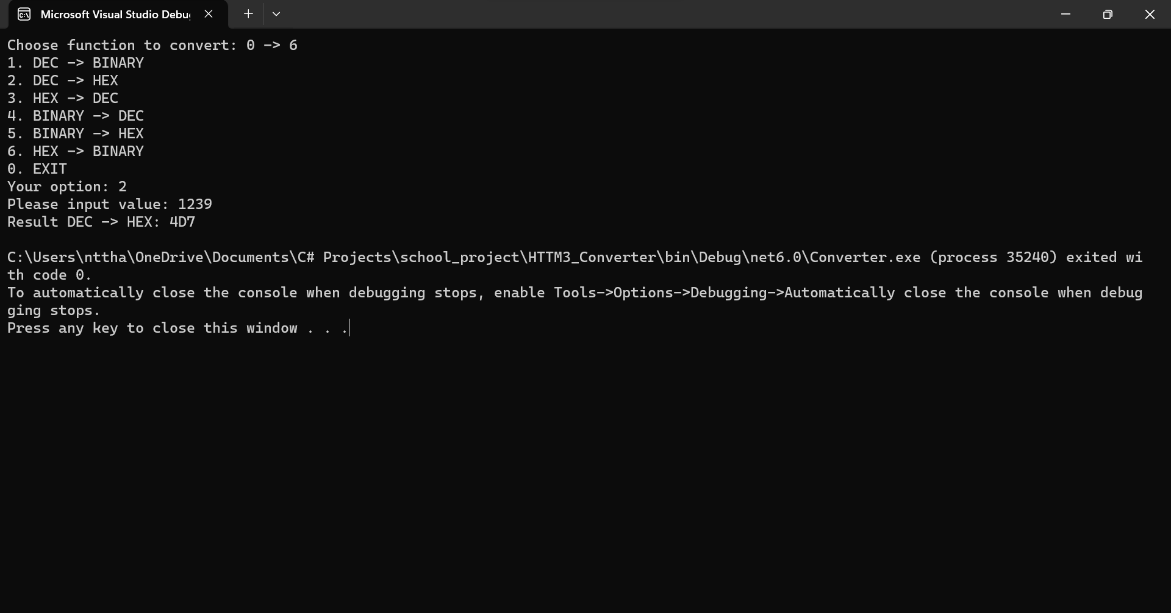

1. Chuyển đổi số từ hệ 16 về hệ 10

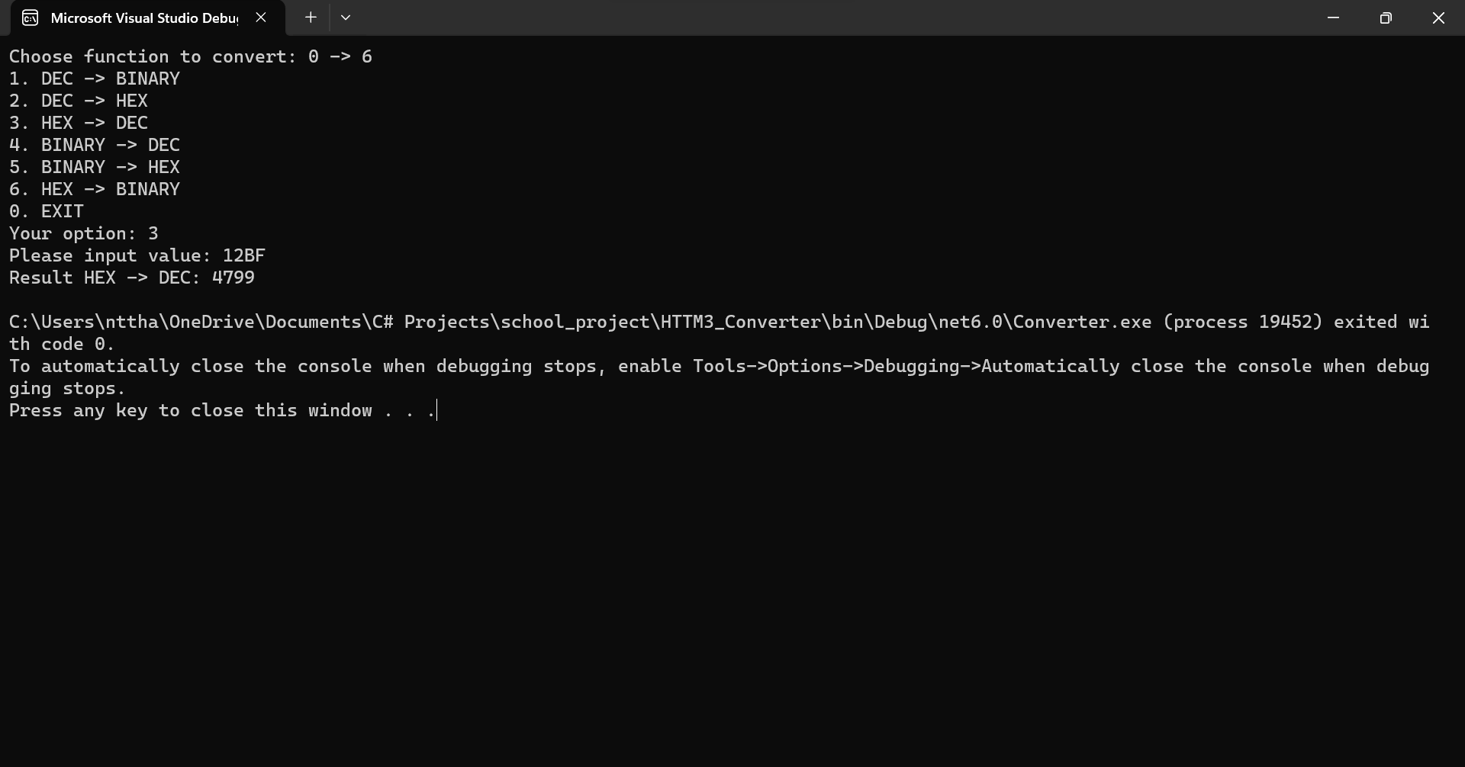

1. Chuyển đổi số từ hệ 2 về hệ 10

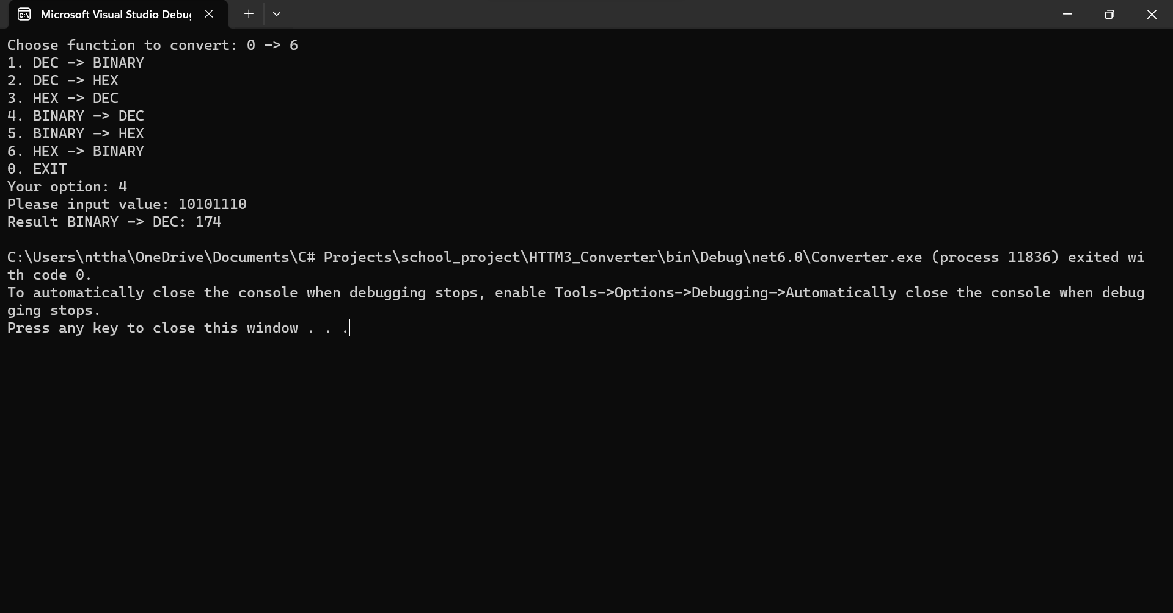

1. Chuyển đổi số từ hệ 2 về hệ 16

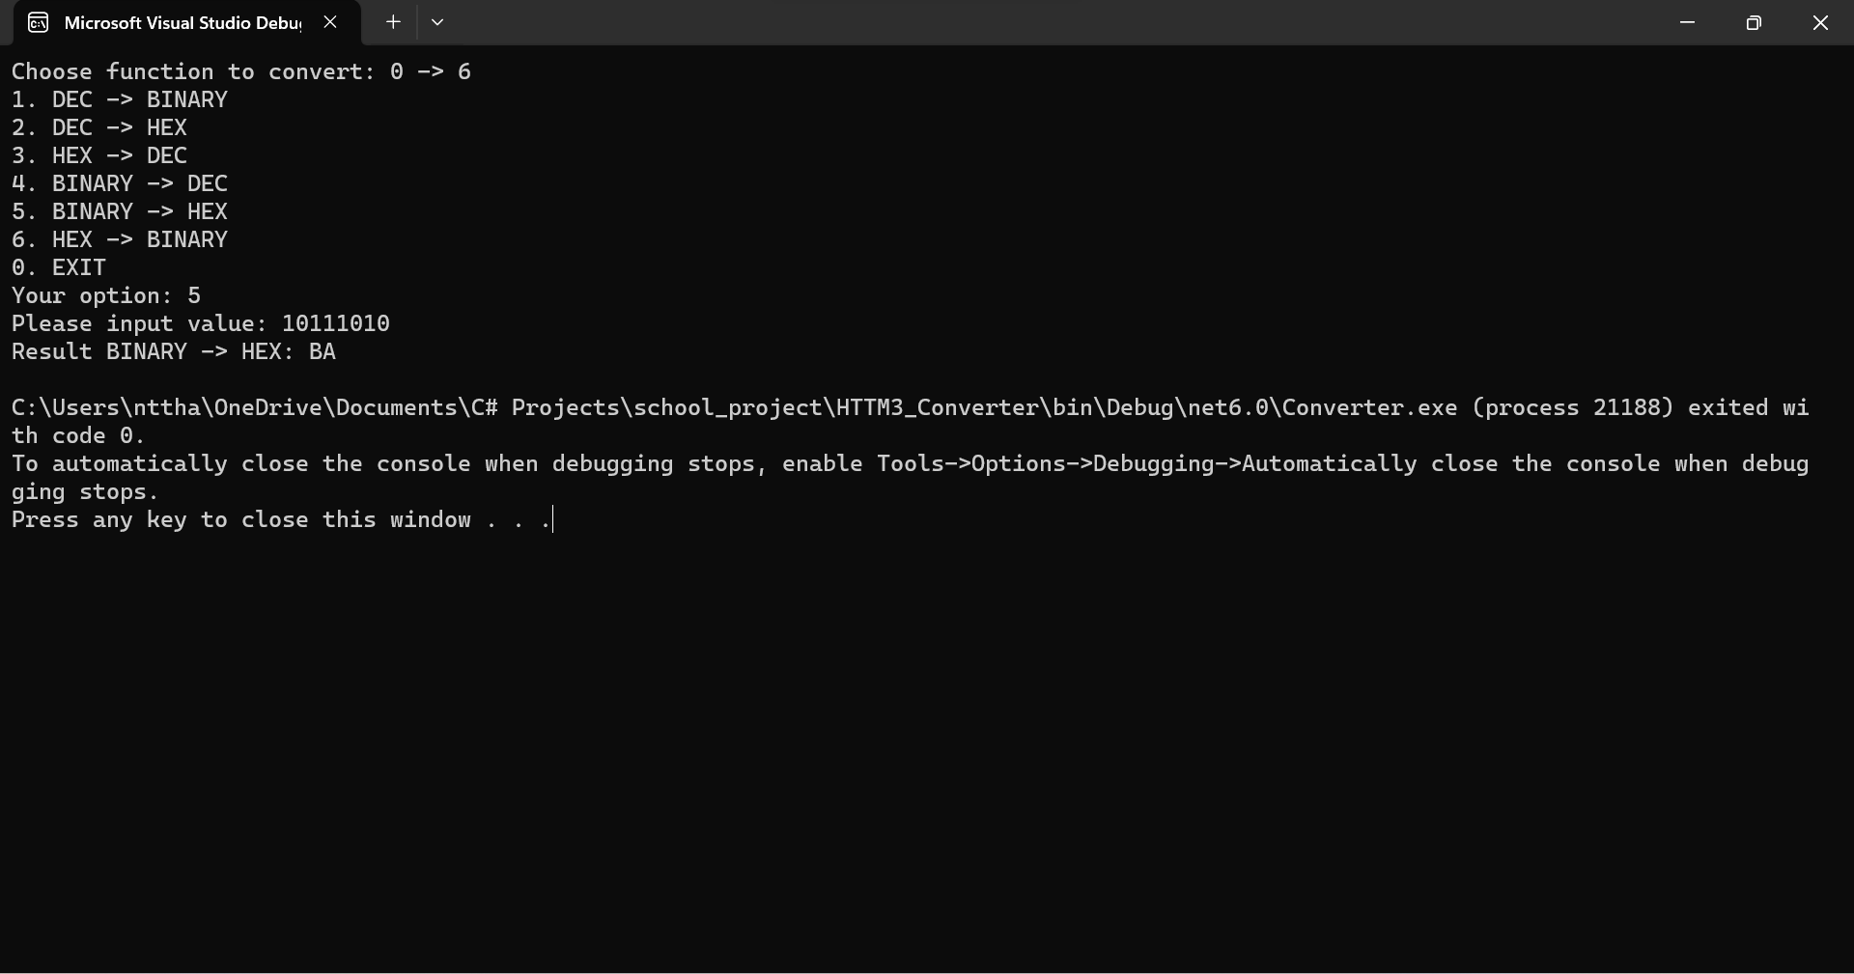

1. Chuyển đổi từ hệ 16 về hệ 2

